ĐỀ THI THAM KHẢO  ĐỀ 2 – TBN1  (Đề thi có 04 trang) | ĐỀ ÔN TẬP KIỂM TRA GIỮA HỌC KÌ I  Môn thi: VẬT LÍ KHỐI 10  Thời gian làm bài: 50 phút không kể thời gian phát đề

Họ, tên thí sinh: …………………………………………………..…….
Lớp: ……………………………………………………………………..
PHẦN I. Câu trắc nhiệm nhiều phương án lựa chọn (4,5 điểm).
Thí sinh trả lời từ câu 1 đến câu 18. Mỗi câu hỏi thí sinh chỉ chọn một phương án. Mỗi câu trả lời đúng thí sinh được 0,25 điểm.
Câu 1. Cách sắp xếp nào sau đây trong 5 bước của phương pháp thực nghiệm là đúng?
A. Xác định vấn đề cần nghiên cứu, dự đoán, quan sát, thí nghiệm, kết luận.
B. Quan sát, xác định vấn đề cần nghiên cứu, thí nghiệm, dự đoán, kết luận.
C. Xác định vấn đề cần nghiên cứu, quan sát, dự đoán, thí nghiệm, kết luận.
D. Thí nghiệm, xác định vấn đề cần nghiên cứu, dự đoán, quan sát, kết luận.
Câu 2. Đơn vị đo khối lượng trong hệ thống đo lường SI là
A. tấn. B. gam. C. kilôgam. D. miligam.
Câu 3. Để đo trọng lực tác dụng lên vật m, chỉ cần dùng dụng cụ đo là
A. lực kế. B. thước mét. C. cân. D. đồng hồ.
Câu 4. Để xác định thể tích của một hình lập phương bằng phương pháp thực nghiệm ta cần
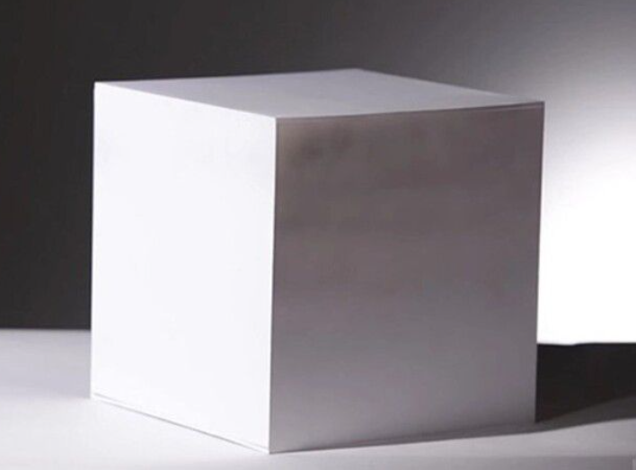
A. dùng thước đo nhiều lần chiều dài cạnh lập lập phương; xử lí số liệu thí nghiệm xác định thể tích dựa vào công thức V = a³.
B. đổ nước vào đầy nửa cốc đựng; cho khối lập phương vào trong cốc; xác định lượng nước tràn ra chính là thể tích của khối lập phương.
C. dùng lực kế đo thể tích của hình lập phương.
D. dùng cân cân thể tích của hình lập phương.
Câu 5. Độ dịch chuyển và quãng đường đi được của vật có độ lớn bằng nhau khi vật
A. chuyển động tròn. B. chuyển động thẳng và không đổi chiều.
C. chuyển động thẳng và chỉ đổi chiều 1 lần. D. chuyển động thẳng và chỉ đổi chiều 2 lần.
Câu 6. Một con kiến bò quanh miệng của một cái bát được đúng 1 vòng. Đường kính của miệng chén là 6 cm. Độ dịch chuyển của con kiến là


A. 6 m. B. 6π m. C. 0 m. D. 12π m.
Câu 7. Một người sử dụng google map để tra đường đi từ Trường THPT Quế võ số 2 đến ngã tư Phố mới thuộc thành phố Bắc Ninh được kết quả như hình vẽ bên dưới. Để đúng như bản đồ gợi ý, quãng đường dài 5,7 km, thời gian đi là 8 phút thì người đó phải di với tốc độ trung bình bằng
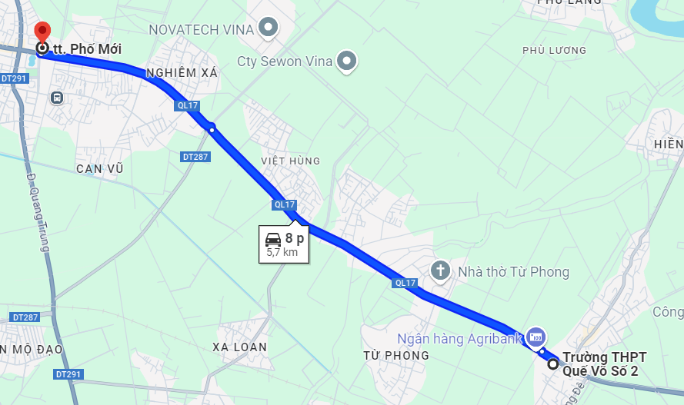
A. 41,75 km/h. B. 44,25 km/h. C. 40,25 km/h. D. 42,75 km/h.
Câu 8. Trong hệ tọa độ vOt, với Ov là trục vận tốc và Ot là trục thời gian. Đồ thị vận tốc theo thời gian của chuyển động thẳng đều là
A. một đường thẳng qua gốc O B. một đường thẳng xiên góc.
C. một đường thẳng song song trục hoành D. một đường thẳng song song trục tung
Câu 9. Người ngồi trên tàu A đang đi vào ga thấy cây bên đường và tàu B đang chuyển động giống nhau với cùng vận tốc. Vậy xe B và xe A có tính chất chuyển động thế nào?
A. Xe A chuyển động, xe B đứng yên. B. Xe A và xe B đều đứng yên.
C. Xe A và xe B đều chuyển động. D. Xe A đứng yên, xe B chuyển động.
Câu 10. Đơn vị của gia tốc là
A. B. C. D.
Câu 11. Câu nào sai? Trong chuyển động thẳng nhanh dần đều thì
A. gia tốc là đại lượng không đổi.
B. quãng đường đi được tăng theo hàm số bậc hai của thời gian.
C. vận tốc tức thời tăng theo hàm số bậc nhất của thời gian.
D. vectơ gia tốc ngược chiều với vectơ vận tốc.
Câu 12. Quá trình xe máy tăng tốc khi bắt đầu di chuyển và quá trình xe máy giảm tốc khi muốn dừng lại trong thời gian ngắn lần lượt tương ứng với chuyển động
A. nhanh dần và chậm dần. B. chậm dần và nhanh dần.
C. nhanh dần và nhanh dần. D. chậm dần và chậm dần.
Câu 13. Rơi tự do là chuyển động
A. xiên đều. B. thẳng nhanh dần đều.
C. thẳng chậm dần đều. D. thẳng đều.
Câu 14. Một vật rơi tự do từ một độ cao Biết rằng trong giây cuối cùng vật rơi được quãng đường Lấy Thời gian rơi của vật là
A. B. C. D.
Câu 15. Một tàu vũ trụ đang di chuyển qua bề mặt của một tiểu hành tinh có khối lượng rất nhỏ. Tàu thả rơi một mẫu vật từ độ cao 50 m so với bề mặt của tiểu hành tinh. Gia tốc trọng trường trên tiểu hành tinh là g = 0,3 m/s². Mẫu vật chạm bề mặt hành tinh sau
A. 18,48 s. B. 18,14 s. C. 18,35 s. D. 18,26 s.
Câu 16. Một cầu thủ bóng đá thực hiện cú ném biên với vận tốc ban đầu là 10 m/s ở độ cao 2 m so với mặt đất. Lấy g = 9,8 m/s², bỏ qua lực cản của không khí, khoảng cách mà quả bóng sẽ rơi xuống đất theo phương ngang tính từ vị trí ném là
A. 6,57 m. B. 6,39 m. C. 6,42 m. D. 6,24 m.
Câu 17. Để xác định vi phạm về tốc độ của các phương tiện giao thông đang di chuyển trên các tuyến đường, cảnh sát giao thông sử dụng
A. máy đo huyết áp. B. đồng hồ đo tốc độ bắn laser.
C. máy đo nồng độ còn. D. đồng hồ cơ học.
Câu 18. Một vật được thả từ độ cao 1,6 m trên mặt trăng, nơi gia tốc trong trường là g ≈ 1,6 m/s². Một nhà khoa học đo thời gian vật rơi và thu được kết quả là 1,1 s. Dựa trên kết quả tính toán gia tốc thực nghiệm và so sánh với gia tốc lí thuyết, kết luận nào sau đây là đúng?
A. Gia tốc thực nghiệm lớn hơn gia tốc lý thuyết do không có lực cản không khí trên mặt trăng.
B. Gia tốc thực nghiệm lớn hơn gia tốc lý thuyết do sai số trong phép đo thời gian.
C. Gia tốc thực nghiệm bằng gia tốc lý thuyết.
D. Gia tốc thực nghiệm nhỏ hơn gia tốc lý thuyết do tác động của trọng lực từ Trái Đất.

Phần II. Câu trắc nghiệm đúng sai (4 điểm)
Thí sinh trả lời từ câu 1 đến câu 4. Trong mỗi ý a), b), c), d) ở mỗi câu, thí sinh chọn đúng hoặc sai.
Điểm tối đa của 01 câu hỏi là 1 điểm.
- Thí sinh chỉ lựa chọn chính xác 01 ý trong 1 câu hỏi được 0,1 điểm.
- Thí sinh chỉ lựa chọn chính xác 02 ý trong 1 câu hỏi được 0,25 điểm.
- Thí sinh chỉ lựa chọn chính xác 03 ý trong 1 câu hỏi được 0,5 điểm.
- Thí sinh lựa chọn chính xác cả 04 ý trong 1 câu hỏi được 1 điểm.

Câu 1. Trong thí nghiệm đo gia tốc rơi tự do tại nơi có gia tốc rơi tự do g = 9,8 m/s², bạn thực hiện 5 lần thí nghiệm và ghi lại thời gian rơi của vật thể. Biết sai số lấy một vạch chia nhỏ nhất. Bảng kết quả được ghi lại như sau
Lần thí nghiệm | Thời gian rơi (s) | Chiều cao (m)
1 | 1.4 | 10,0
2 | 1.5 | 10,0
3 | 1.3 | 10,0
4 | 1.6 | 10,0
5 | 1.4 | 10,0

 | Nội dung | Đúng | Sai
a | Chuyển động rơi tự do là chuyển động thẳng nhanh dần đều với gia tốc g.
b | Kết quả đo thời gian = 1,44 (s).
c | Kết quả giá trị trung bình của gia tốc rơi tự do vào khoảng: 9,6 m/s².
d | Giá trị thực nghiệm khác giá trị lí thuyết là chủ yếu do sai số dụng cụ khi thực hiện phép đo thời gian.

Câu 2. Một vận động viên bơi về phía Bắc với vận tốc 1,7 m/s. Nước sông chảy với vận tốc 1 m/s về phía Đông. Thời gian bơi của vận động viên là 15 phút.
 | Nội dung | Đúng | Sai
a | Vận động viên bơi đến bờ bên kia sẽ bị lệch về phía Đông so với điểm xuất phát.
b | Vận tốc của vận động viên so với bờ vào khoảng 1,97 m/s.
c | Để bơi đến đúng điểm đích thì vận động viên phải xuất phát từ điểm cách điểm đích theo phía Đông khoảng 0,25 m.
d | Để tiết kiệm sức nhất, vận động viên nên bơi ngược chiều dòng nước.

Câu 3. Từ độ cao , người ta ném một quả bóng theo phương ngang với vận tốc ban đầu vào một chiếc rổ. Lấy
 | Nội dung | Đúng | Sai
a | Theo phương ngang, vật chuyển động thẳng đều với vận tốc 20 m/s.
b | Quỹ đạo chuyển động của quả bóng được nhìn thấy có dạng là đường thẳng.
c | Thời gian rơi của vật lớn hơn thời gian rơi của vật nếu thả rơi từ đúng điểm ném.
d | Để vật rơi trúng rổ thì rổ phải đặt cách điểm ném theo phương ngang một đoạn 8m.

Câu 4. Một ô tô đang chạy với tốc độ trên đoạn đường thẳng thì người lái xe hãm phanh cho ô tô chạy thẳng chậm dần đều để vào chỗ đỗ xe. Sau khi chạy thêm thì tốc độ của ô tô chỉ còn Biết chỗ xe cách người 300 m.
 | Nội dung | Đúng | Sai
a | Độ dịch chuyển của điện thoại khi chạm đất là d = 250 m.
b | Ô tô từ khi hãm phan chuyển động với gia tốc có độ lớn 0,4 m/s².
c | Thời gian ô tô chạy thêm 250 m kể từ khi hãm phanh là 20 s.
d | Ô tô dừng lại trước khi đến chỗ cần đỗ xe.

Phần III. Câu trắc nghiệm trả lời ngắn (1,5 điểm).
Thí sinh trả lời từ câu 1 đến câu 6. Mỗi câu trả lời đúng thí sinh được 0,25 điểm.
Câu 1: Quá trình phát triển của Vật lí được chia thành mấy giai đoạn?

Đáp án:

Câu 2: Trong một lần thử xe ô tô, người ta xác định được độ dịch chuyển của xe theo thời gian như bảng sau.
d (m) | 0 | 2,3 | 9,2 | 20,7 | 36,8 | 57,6
 | 0 | 1,0 | 2,0 | 3,0 | 4,0 | 5,0
Biết xe chuyển động thẳng theo một chiều nhất định. Vận tốc trung bình của ô tô trong 3 giây đầu tiên, trong 3 giây cuối cùng lần lượt là. Tổng bằng bao nhiêu m/s? (Kết quả lấy đến phần nguyên).
Đáp án:

Câu 3: Một người đi làm bằng xe máy với tốc độ trung bình v₁ = 40 km/h trên đoạn đường dài 30 km từ nhà đến công ty. Do tắc đường, người này phải giảm vận tốc xuống còn v₂ = 20 km/h trên 10 km cuối cùng. Theo quy định của công ty, mỗi phút đi muộn bị phạt 10.000 đồng. Biết người đó phải có mặt ở công ty lúc 8 h sáng, tính số tiền người đó bị phạt nếu xuất phát từ nhà lúc 7 h sáng?
Đáp án:

Câu 4: Một chất điểm chuyển động thẳng dọc theo trục Ox từ vận tốc -20 m/s chậm dần đều tới khi dừng hẳn trong khoảng thời gian 4 s. Gia tốc chất điểm là.
Đáp án:

Câu 5: Một vật được ném ngang từ độ cao với vận tốc ban đầu Bỏ qua mọi lực cản. Lấy Vận tốc vật khi chạm đất bằng bao nhiêu m/s? (Kết quả lấy đến số thập phân thứ nhất sau dấu phẩy).
Đáp án:

Câu 6: Một người đang lái xe với vận tốc 60 km/h. Khi đi được 100 mét, họ phát hiện ra một chướng ngại vật ở phía trước và lập tức phanh lại. Thời gian phản ứng của người lái xe là 1 giây, gia tốc của xe khi phanh có độ lớn là 4 m/s². Quãng đường xe đi được cho đến khi dừng lại từ lúc phát hiện chướng ngại vật bằng bao nhiêu m? (Kết quả lấy đến số thập phân thứ nhất sau dấu phẩy).
Đáp án:

Tài liệu được chia sẻ bởi Website VnTeach.Com
https://www.vnteach.com

